
МИНОБРНАУКИ РОССИИ
федеральное государственное автономное образовательное учреждение
высшего образования
«Московский государственный технологический университет «СТАНКИН»
(ФГАОУ ВО «МГТУ «СТАНКИН»)

Институт  информационных систем  и технологий | Кафедра  информационных технологий  и вычислительных систем

ОТЧЕТ О ВЫПОЛНЕНИИ
ЛАБОРАТОРНОЙ РАБОТЫ № 5 ПО ДИСЦИПЛИНЕ
«Защита информации»

СТУДЕНТА | 4 | КУРСА |  | бакалавриата | ГРУППЫ | ИДБ-23-04
 |  |  | (уровень профессионального образования)

Шарбана Сильвиу Анатольевича
(ФИО)

НА ТЕМУ
Использование программной системы PGP для обеспечения конфиденциальности и целостности информационных ресурсов

Отчет сдан «______» ________________20___г.
Оценка ____________________________
Преподаватель | Симонов М.Ф., старший преподаватель
 | (Ф.И.О.) |  | (подпись)

Москва 2026
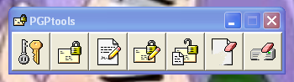
рис.1 Интерфейс PGP Tools
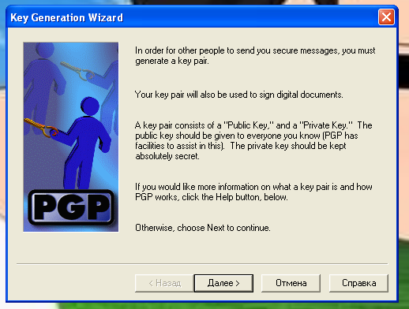
рис. 2. Окно мастера создания ключей PGP Key Generation Wizard
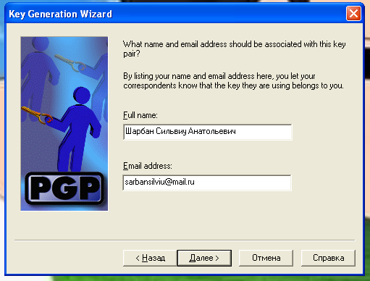
рис. 3. Окно с вводом имени и адреса электронной почты
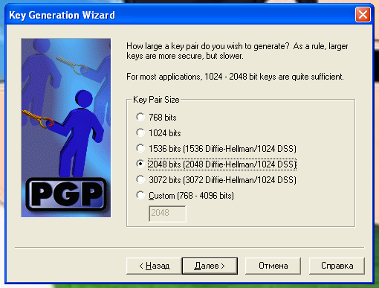
рис. 4. Окно с выбором размера пары ключей

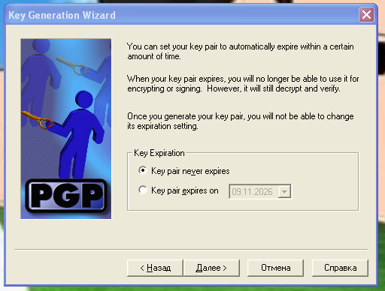
рис. 5. Окно с настройкой срока действия пары ключей
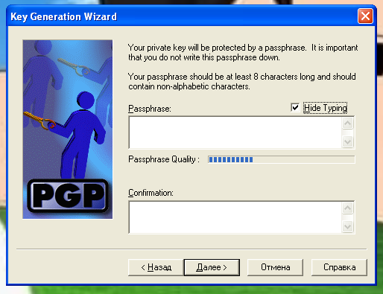
рис. 6. Окно с полями для ввода и подтверждения парольной фразы

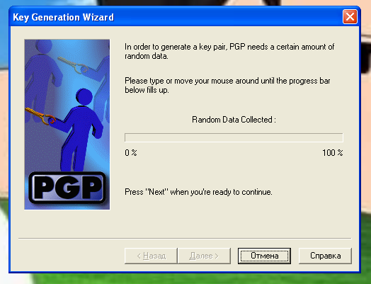
рис. 7. Окно со шкалой сбора случайных данных для создания пары ключей
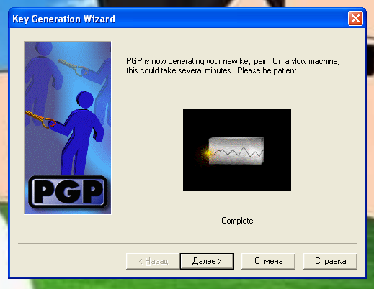
рис. 8. Окно с индикатором процесса создания пары ключей
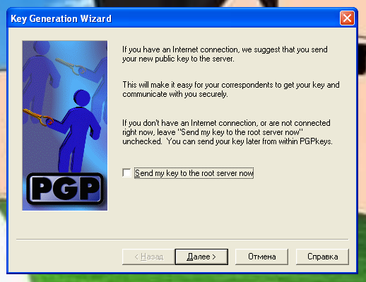
рис. 9. Окно с предложением отправить новый открытый ключ на корневой сервер.
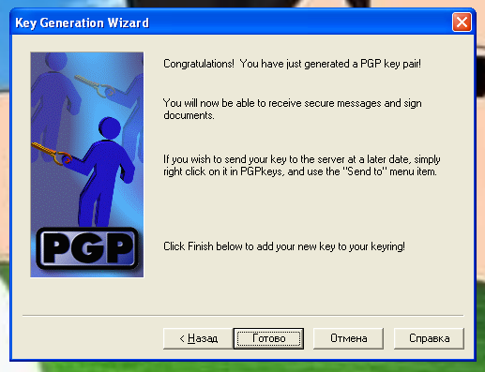
рис. 10. Финальное окно мастера генерации ключей PGP
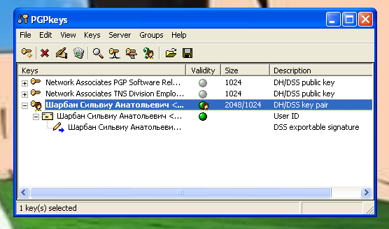
рис. 11. Главное окно программы PGPkeys со списком ключей
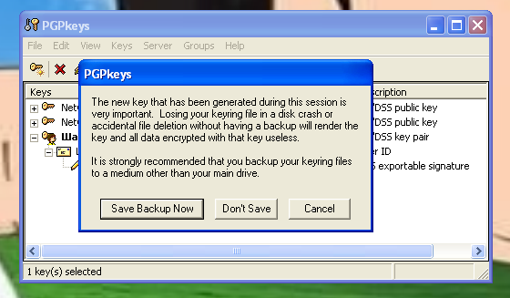
рис. 12. Диалоговое окно программы PGPkeys с предупреждением

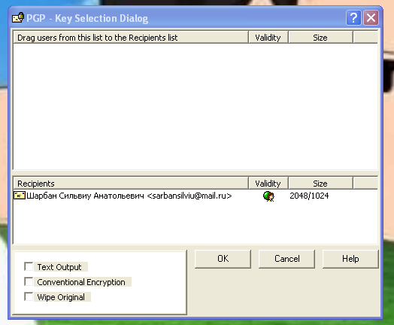
рис. 13. Шифрование файлов с помощью Encrypt
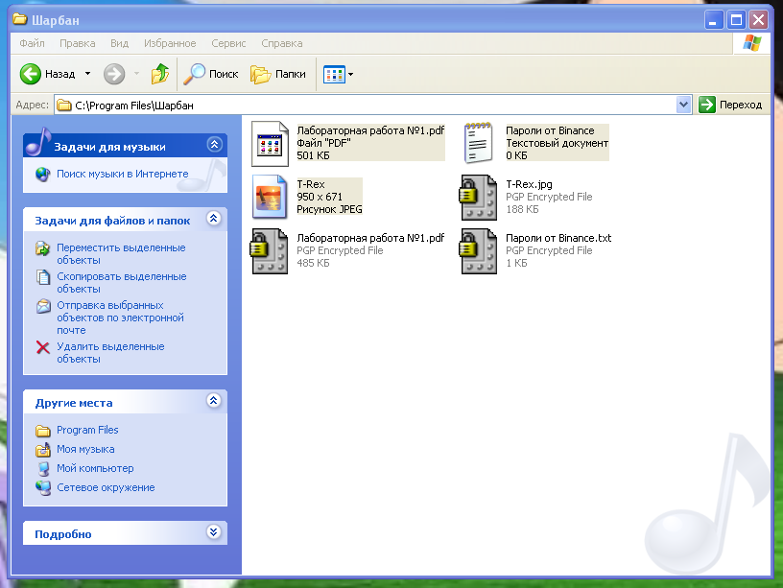
рис. 14. Зашифрованные копии файлов
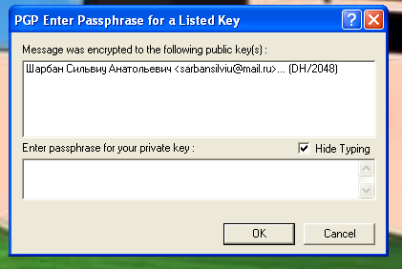
рис. 15. Расшифровка файлов с помощью Decrypt
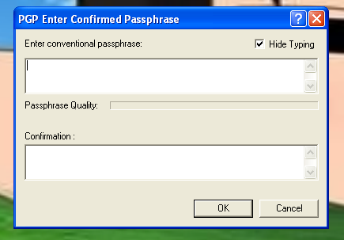
рис. 16. Создание парольной фразы при использовании Conventional Encryption
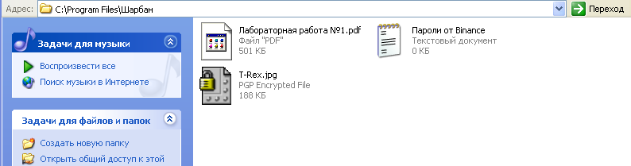
рис. 17. При использовании Wipe Original остается только шифрованный файл
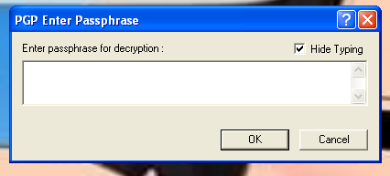
рис. 18. Расшифровка файла при использовании Conventional Encryption
4.5. Изменяется ли и как размер файла после шифрования?
В зависимости от типа файла и его содержимого размер может либо чуть увеличиться, либо уменьшиться
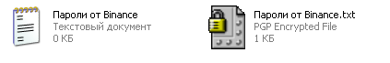
рис. 19. .txt файл увеличился в размерах
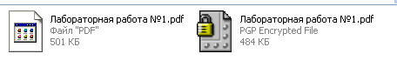
рис. 20. .pdf файл уменьшился в размерах
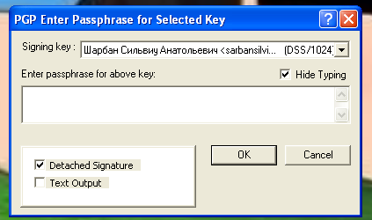
рис. 21. Создание электронной цифровой подписи для документа
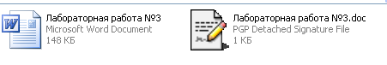
рис. 22. Отсоединенная цифровая подпись
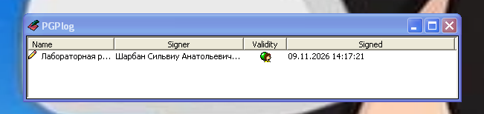
рис. 23. Окно журнала PGPlog с подтвержденной цифровой подписью
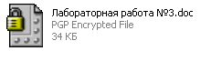
рис. 24. Документ с присоединенной цифровой подписью
5.4. Реакция программы на нарушение целостности подписанного документа
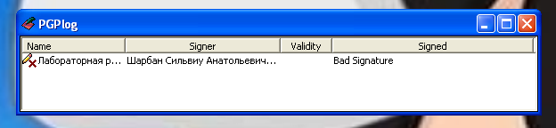
рис. 25. Окно журнала PGPlog с неподтвержденной цифровой подписью
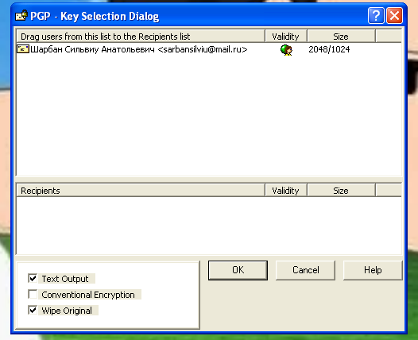
рис. 26. Шифрование файла с помощью Encrypt and Sign
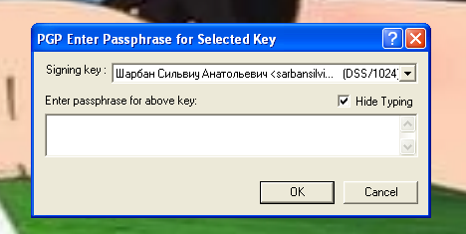
рис. 27. Окно ввода парольной фразы PGP для выбранного ключа
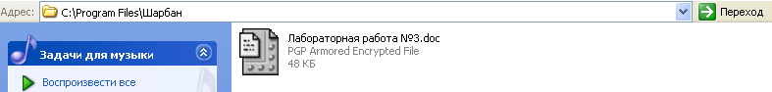
рис. 28. Файл зашифрованный PGP
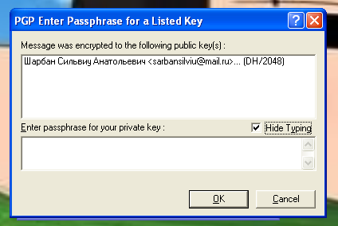
рис. 29. Расшифровка файла с помощью Decrypt and Verify
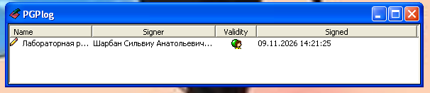рис. 30. Окно журнала PGPlog с подтвержденной цифровой подписью
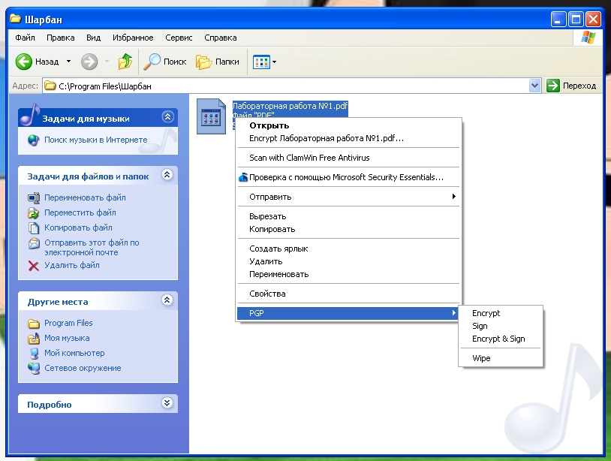
рис. 31. Использование функции Wipe через быстрый доступ
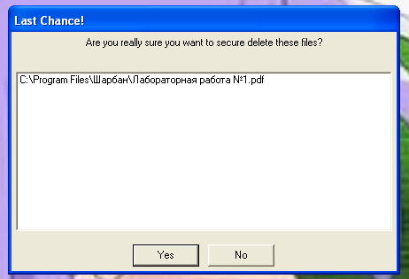
рис. 32. Диалоговое окно с запросом подтверждения безопасного удаления файла
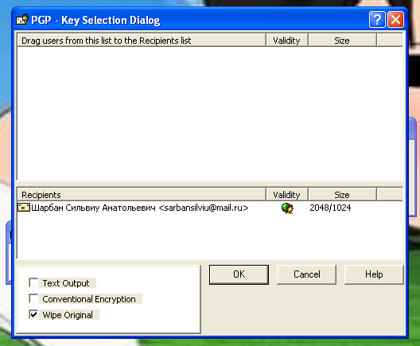
рис. 33. Использование функции Wipe при шифровании файла
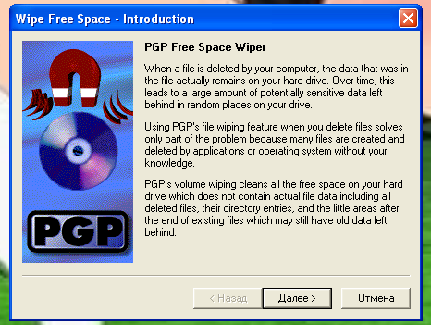
рис. 34. Вводное окно мастера Wipe Free Space
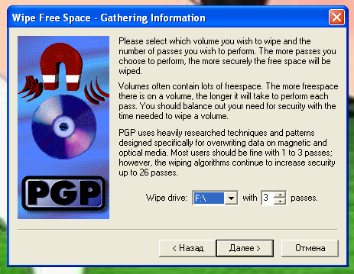
рис. 35. Окно с выбором диска и количества проходов перезаписи
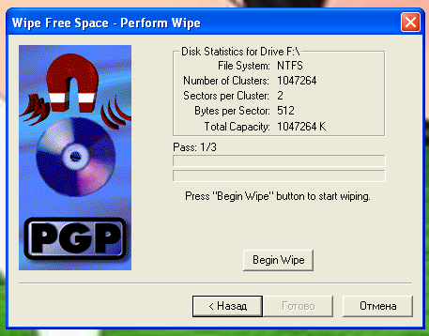
рис. 36. Окно с информацией о файловой системе диска
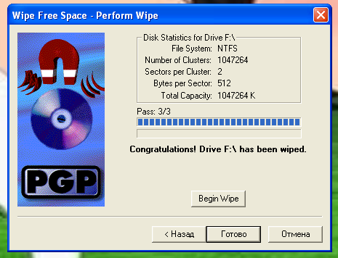
рис. 37. Финальное окно с сообщением об успешном завершении очистки диска
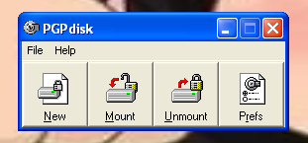
рис. 38. Интерфейс PGP disk
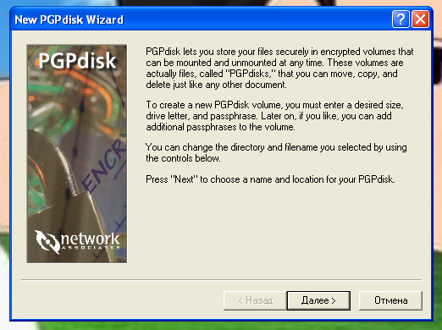
рис. 38. Вводное окно мастера создания нового зашифрованного диска PGPdisk
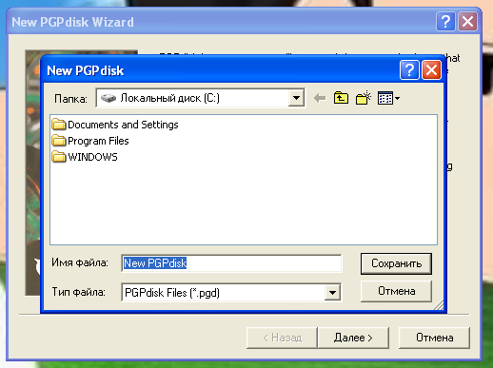
рис. 39. Выбор места хранения зашифрованного диска
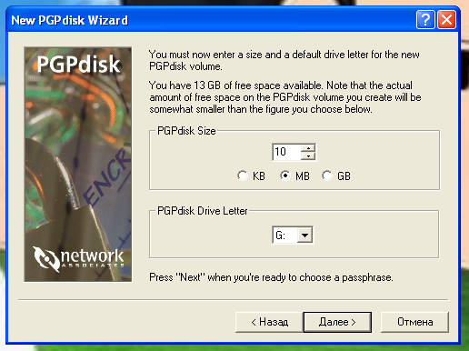
рис. 40. Окно с настройкой размера нового зашифрованного тома и выбором буквы диска
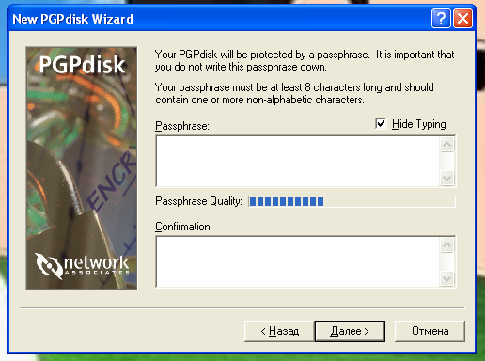
рис. 41. Окно c полями для парольной фразы
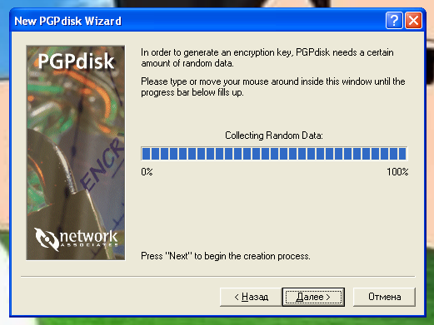
рис. 42. Окно со шкалой сбора случайных данных для генерации ключа шифрования
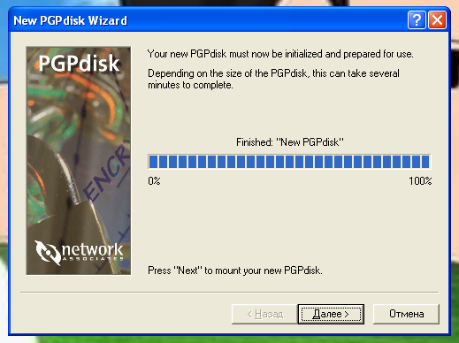
рис. 43. Окно с индикатором процесса подготовки диска к использованию
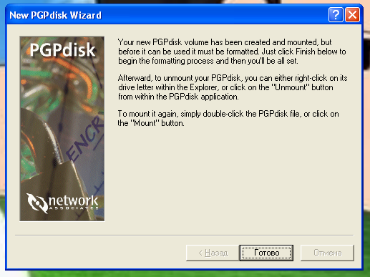рис. 44. Финальное окно мастера создания PGPdisk
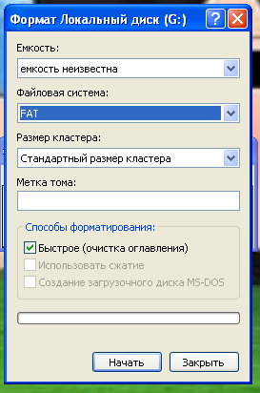
рис. 45. Окно форматирования локального диска
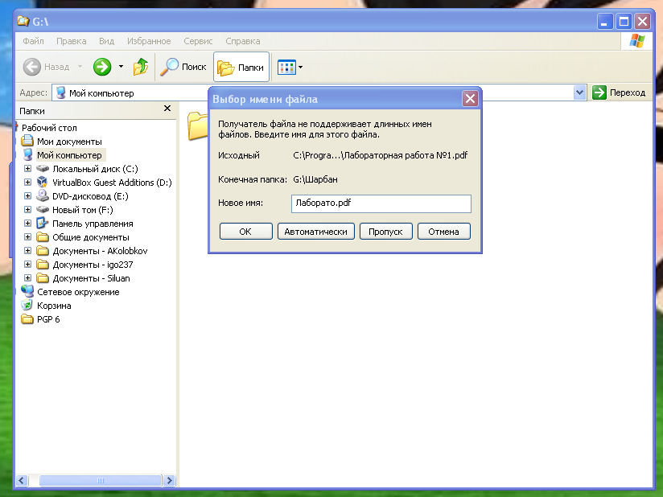
рис. 46. Окно копирования файла на диск
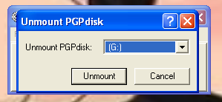
рис. 47. Окно размонтирования зашифрованного диска
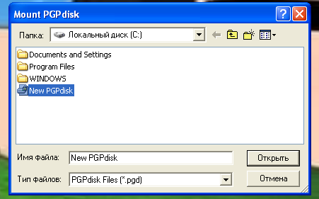
рис. 48. Окно монтирования зашифрованного диска
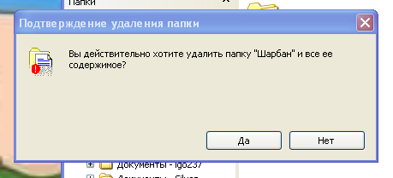
рис. 49. Удаление папки на зашифрованном диске
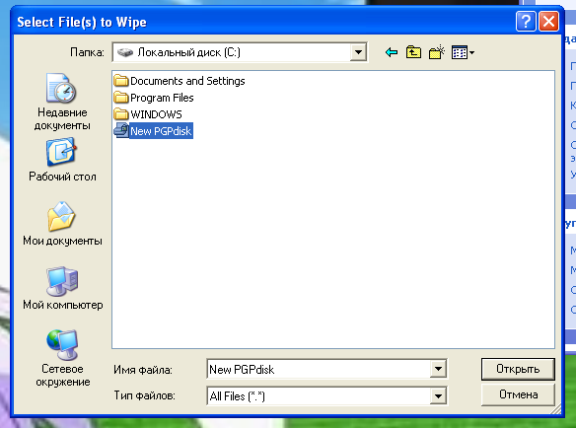
рис. 50. Wipe зашифрованного диска
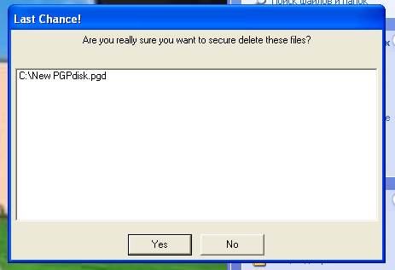
рис. 51. Окно подтверждения Wipe
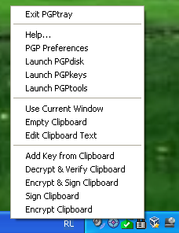
рис. 52. PGPtray
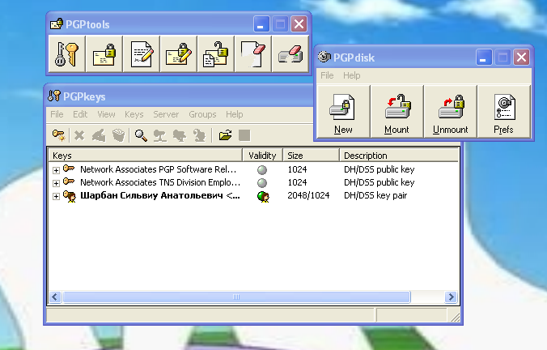
рис. 53. Программы PGP запущенные через PGPtray
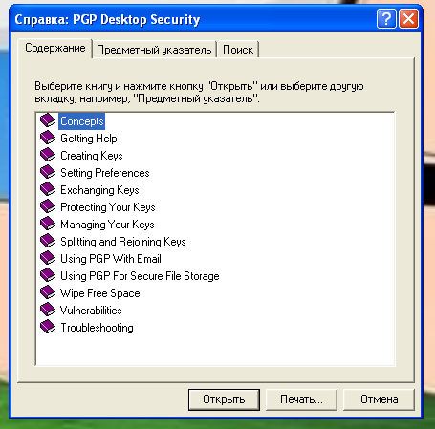
рис. 54. Справка PGP Desktop Security
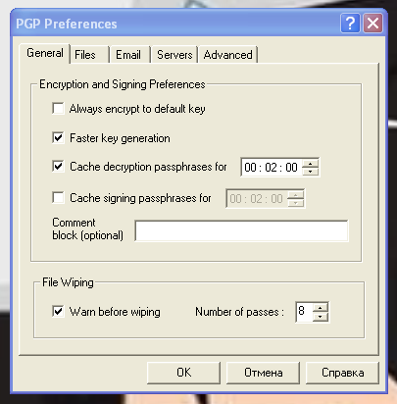рис. 55. PGP Preferences
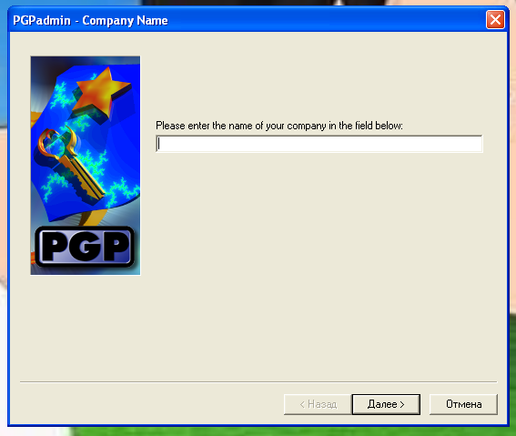
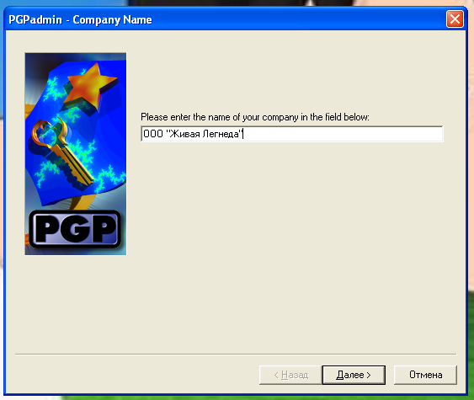
рис. 56. Окно утилиты PGPadmin с запросом названия компании
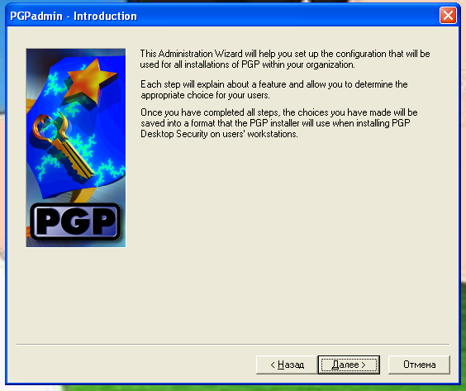
рис. 57. Окно с описанием настройки конфигурации для установки PGP в организации.
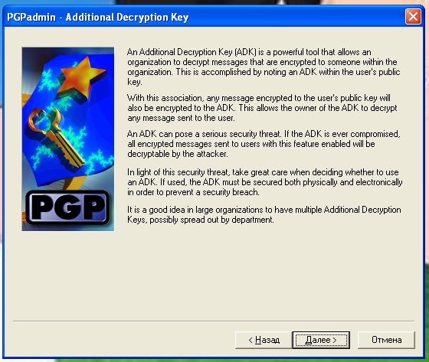
рис. 58. Окно с описанием функционала и рисков использования дополнительного ключа дешифрования
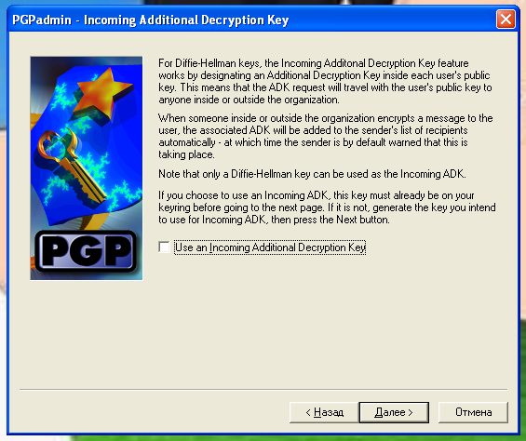
рис. 59. Окно с пояснением механизма работы входящего дополнительного ключа дешифрования
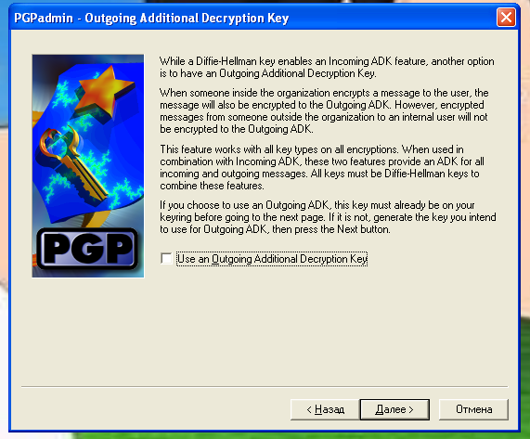
рис. 60. Окно с описанием исходящего дополнительного ключа дешифрования
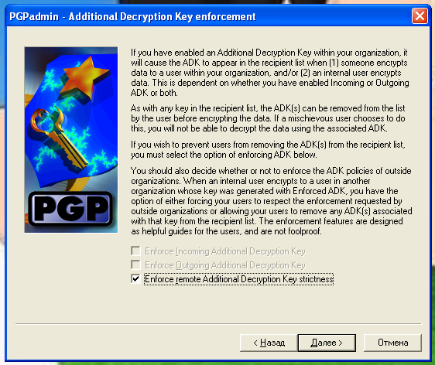
рис. 61. Окно с настройками принудительного применения дополнительных ключей дешифрования
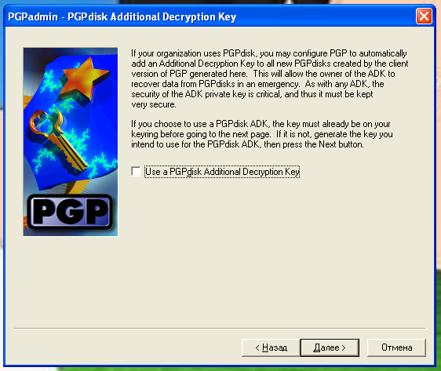
рис. 62. Окно с настройкой дополнительного ключа дешифрования для томов PGPdisk
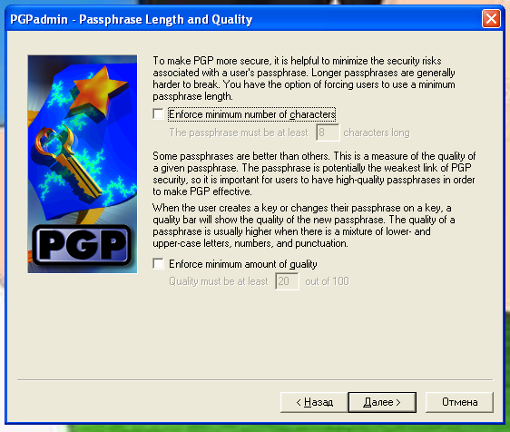
рис. 63. Окно с настройками минимальной длины и качества парольной фразы пользователей
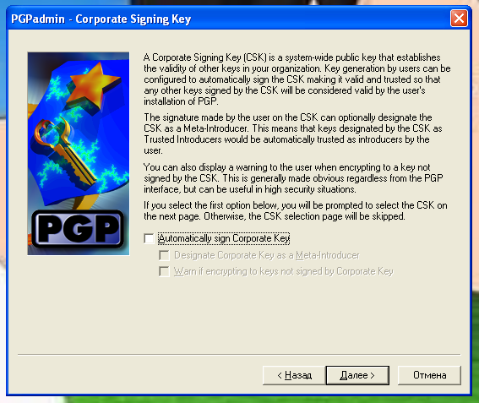
рис. 64. Окно с настройкой корпоративного ключа подписи
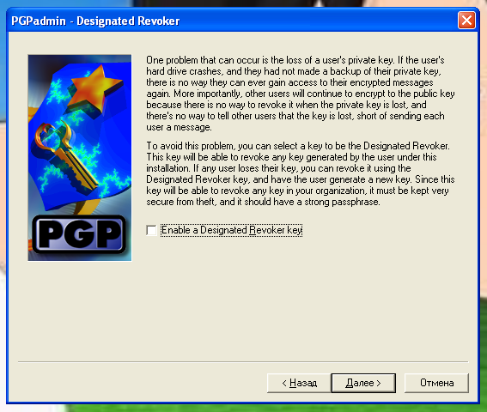
рис. 65. Окно с описанием назначенного ключа отзыва
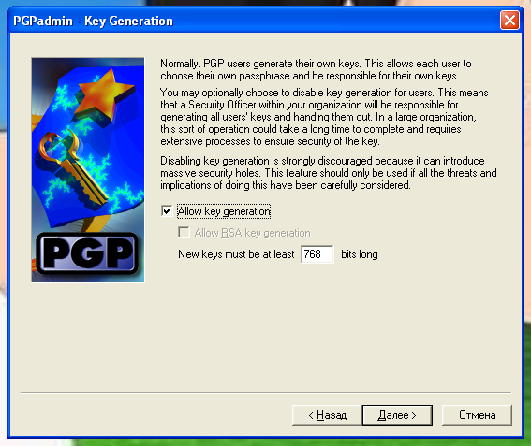
рис. 66. Окно с настройками генерации ключей пользователями
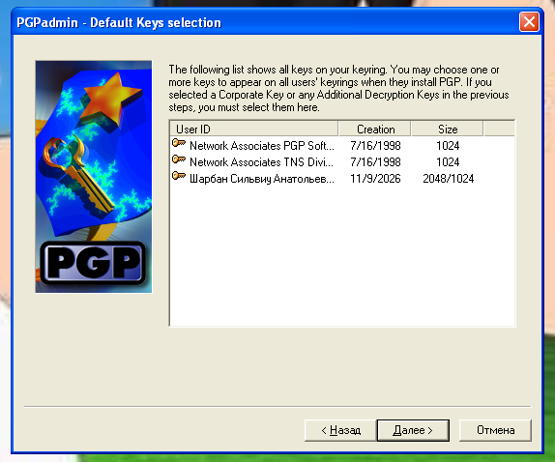
рис. 67. Окно с выбором ключей, которые будут добавлены в связки ключей всех пользователей при установке PGP
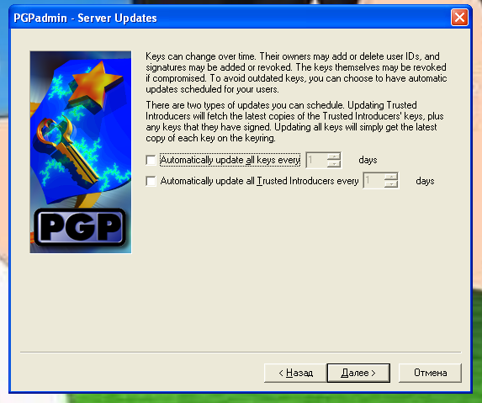
рис. 68. Окно с настройками автоматического обновления ключей с сервера
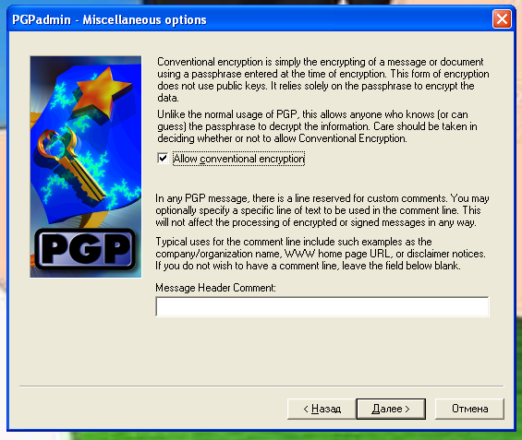
рис. 69. Окно с дополнительными настройками
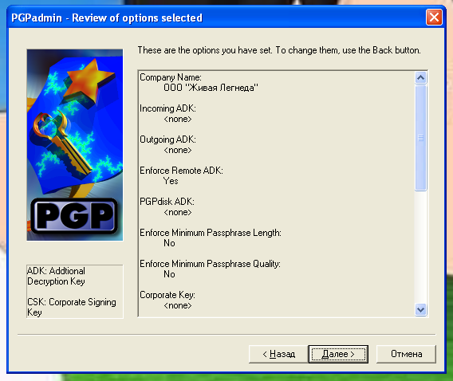
рис. 70. Окно c обзором выбранных параметров конфигурации
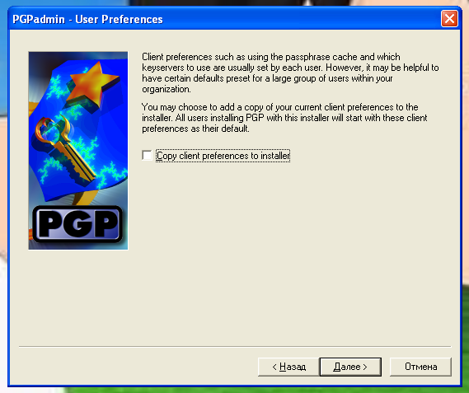
рис. 71. Окно с опцией копирования текущих клиентских настроек в установочный пакет в качестве значений по умолчанию
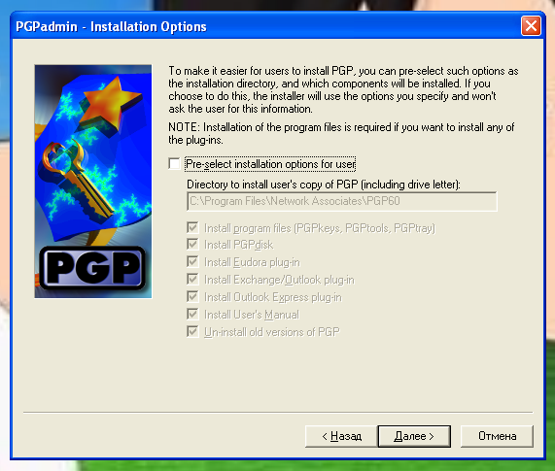
рис. 72. Окно с настройками параметров установки PGP
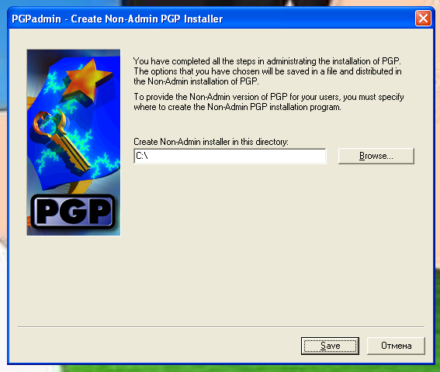
рис. 73. Финальное окно мастера PGPadmin

